

|  |
| --- |
| C:\Documents and Settings\andrea.chiavetta\Desktop\InnovaGiustizia - Tribunali\Varie\Loghi\180px-Italia-Stemma.tif  **UFFICIO DEL GIUDICE DI PACE DI VICENZA** |
| **Bilancio di Responsabilità Sociale Consuntivo** |

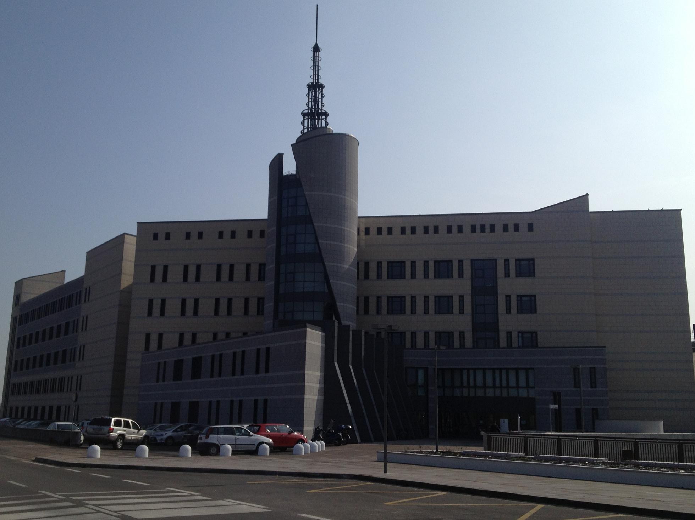

Questo Bilancio di Responsabilità Sociale Consuntivo è stata redatto all’interno del progetto di riorganizzazione dei processi lavorativi e di ottimizzazione delle risorse dell’Ufficio del Giudice di Pace di Vicenza, realizzato grazie alle risorse messe a disposizione dalla Regione Veneto tramite l’utilizzo del Fondo Sociale Europeo 2007-2013 e sviluppato in collaborazione con la società Ernst & Young Financial-Business Advisors S.p.A.



La stesura del Bilancio di Responsabilità Sociale Consuntivo è stata realizzata grazie alla collaborazione dei giudici e delle cancellerie dell’Ufficio del Giudice di Pace di Vicenza.

**Indice**

**PRESENTAZIONE 3**

**1. IDENTITÀ DEL GIUDICE DI PACE DI VICENZA 4**

**1.1. Il contesto di riferimento 4**

**1.2. La struttura organizzativa 5**

**2. ANALISI DEI COSTI DELL’UFFICIO 10**

**3. MAPPA DEGLI STAKEHOLDER 14**

**3.1. Individuazione dei principali stakeholder 14**

**3.2. Matrice di pianificazione sociale 16**

**4. ALLEGATI 19**

**4.1. Comuni del circondario 19**

**4.2. Circondario del Giudice di Pace di Vicenza 20**

**4.3. Fonti dei dati 20**

# PRESENTAZIONE

Il Bilancio di Responsabilità Sociale (BRS) Consuntivo nasce come documento di analisi e verifica delle attività del Giudice di Pace di Vicenza. L’obiettivo del documento è infatti ottenere un riscontro circa il raggiungimento degli obiettivi relativi alle politiche che il Giudice di Pace ha esplicitato nel precedente documento di preventivazione sociale.

Nel primo paragrafo “**Identità dell’Ufficio**”, si esplicita la struttura organizzativa e le peculiarità territoriali in cui l’Ufficio opera.

Il paragrafo “**Analisi dei costi**” contiene la rendicontazione delle spese che l’Ufficio ha sostenuto. La volontà di predisporre tale analisi per la valutazione dell’efficienza e dell’efficacia dell’Ufficio Giudiziario nasce dalla consapevolezza di come la trasparenza delle Pubbliche Amministrazioni rappresenti un requisito spesso trascurato, in grado tuttavia di costituire il punto di partenza per un agire consapevole volto alla programmazione delle attività e al monitoraggio degli obiettivi che ogni organizzazione si propone.

Il paragrafo “**Mappa degli Stakeholder**” fornisce, prima, una descrizione del metodo di identificazione degli interlocutori rilevanti dell’Ufficio Giudiziario e, successivamente, esplicita il livello di **conseguimento degli impegni assunti nel BRS Preventivo**: a partire dalla “matrice della pianificazione strategica” (che descrive le politiche dell’Ufficio Giudiziario, i relativi obiettivi, le azioni preventivate per raggiungerli e i soggetti responsabili della relativa attuazione), sono riportati i risultati ottenuti e una valutazione sintetica del livello di avanzamento dei target attesi.

|  |  |
| --- | --- |
| Il Responsabile delle cancellerie  Dr. Emilio Ricciardi | Il Giudice di Pace Coordinatore  Dr. Massimo Zampese |

# IDENTITÀ DEL GIUDICE DI PACE DI VICENZA

## Il contesto di riferimento

L’Ufficio del Giudice di Pace di Vicenza è contestualizzabile all’interno del Circondario di Vicenza[1] al quale appartengono 6 Uffici di Giudice di Pace: Arzignano, Lonigo, Schio, Thiene, Valdagno e Vicenza. Tutti gli Uffici Giudiziari della Regione Veneto appartengono alla Corte di Appello di Venezia che, in quanto unica nella Regione, serve 581 comuni che occupano una superficie di 18.399 km2.

L’Ufficio del Giudice di Pace di Vicenza esercita la giurisdizione sul territorio del Comune di Vicenza e di altri 32 comuni limitrofi (vedi Allegato 1). Il bacino d’utenza coperto al 01/01/2012, è di 297.167 abitanti (pari al 35% di tutta la popolazione della provincia di Vicenza) su di un territorio di 628 km2.

In evidenza, nella Figura 1 è riportato l’andamento della popolazione dal 2006 al 2012.

Figura 1 - Abitanti del Circondario del Giudice di Pace di Vicenza

Dal diagramma si rileva un decremento della popolazione dell’1% tra l’inizio del 2011 e l’inizio 2012.

La popolazione fa riferimento al comune vicentino, che da solo contribuisce al 38% del valore della popolazione, e degli altri 32 comuni limitrofi appartenenti al Circondario del Giudice di Pace di Vicenza.

## La struttura organizzativa

A livello organizzativo il Giudice di Pace di Vicenza è caratterizzato da una struttura, in cui due diverse tipologie di professionalità coesistono: i giudici, da un lato, il personale amministrativo, dall’altro. I ruoli sono tendenzialmente associati alle attività esercitate: i giudici, eseguono le attività giurisdizionali, il personale amministrativo cura le attività di supporto. I vertici di questa struttura sono rappresentati da una parte dal giudice coordinatore che ha funzioni di gestione e organizzazione delle attività che si svolgono attraverso i diversi giudici all’interno dell’Ufficio, e dall’altra parte da un funzionario pubblico responsabile delle cancellerie civili e penali e con responsabilità di gestione del personale amministrativo di propria competenza.

Come spesso accade quando si hanno forti interdipendenze, anche in questo caso in cui è previsto l’intervento congiunto nelle diverse fasi tra giudicanti e personale amministrativo, i risultati dei processi di lavoro ed, in particolare, i tempi di attraversamento dei vari uffici dipendono fortemente dalla efficace cooperazione che si realizza tra i diversi livelli organizzativi.

***La struttura giurisdizionale***

L’Ufficio del Giudice di Pace di Vicenza conta una dotazione organica di 9 giudici. Di questi, sono realmente in servizio, compreso il coordinatore, solamente 5 giudici (vedi Tabella 1).

Sia in **ambito civile** che in **ambito penale** è prevista una distribuzione degli affari interni secondo il criterio di rotazione dei giudici in servizio, in forma automatizzata secondo il ruolo informatico utilizzato. In caso di astensione, ricusazione o impedimento di lunga durata del giudice assegnatario del procedimento, lo stesso procedimento viene sottoposto al giudice coordinatore per provvedere, esaminata l’istanza del giudice titolare, ad nuova assegnazione.

I procedimenti in materia di immigrazione sono assegnati a rotazione a tutti i giudici, con l’eccezione di un giudice esonerato da tale incombenza, in quanto eletto componente del Consiglio giudiziario.

Tabella 1 - Organico dei giudici

|  |  |  |  |
| --- | --- | --- | --- |
| *Funzione* | *Organico* | *In servizio* | *% scopertura* |
| Coordinatore | 1 | 1 | - |
| Giudice | 8 | 4 | 50% |
| Totale giudici | **9** | **5** | **46%** |

*Fonte: Dirigenza dell’Ufficio*

Figura 2 - Struttura giurisdizionale

Giudice di Pace Coordinatore

Dott. Zampese

Giudice di Pace

Dott. ssa Nupieri

Giudice di Pace

Dott. ssa Parpajola

Giudice di Pace

Dott. ssa Stivan

Giudice di Pace

Dott. ssa Alessandrini

*Fonte: Dirigenza dell’Ufficio*

***La struttura amministrativa***

La pianta organica del personale amministrativo (pubblicata nel B.U. n. 5 del 15.3.2010) prevede la presenza di 10 unità, così distribuite:

* 1 funzionario giudiziario;
* 2 cancellieri;
* 3 assistenti giudiziari;
* 2 operatori giudiziari;
* 2 ausiliari.

Effettivamente in servizio vi è però un totale di 8 persone, a causa di due posti vacanti (un cancelliere e un funzionario), con una scopertura quindi del 20% rispetto al totale del personale amministrativo previsto in pianta organica (vedi Tabella 2).

Tabella 2 - Organico del personale amministrativo

|  |  |  |  |  |
| --- | --- | --- | --- | --- |
| *Funzione* | *Organico* | *In servizio* | *Vacanti* | *% scopertura* |
| Dirigente |  |  |  | - |
| Direttore amministrativo |  |  |  | - |
| Funzionario giudiziario | 1 | 0 | 1 | 100% |
| Cancelliere | 2 | 1 | 1 | 50% |
| Assistente giudiziario | 3 | 3 |  | - |
| Operatore giudiziario | 2 | 2 |  |  |
| Ausiliario | 2 | 2 |  | - |
| Totale p.a. | **10** | **8** | **2** | **20%** |

*Fonte: Dirigenza dell’Ufficio*

L’attività di coordinamento della cancelleria viene svolta dal Cancelliere, responsabile delle cancellerie civili e penali, nonché delle attività amministrative interne dell’Ufficio (vedi Figura 3).

La **cancelleria civile** è composta da 4 unità, 2 assistenti giudiziari e 2 operatori giudiziari, ed è competente per le materie di tipo civile e amministrativo.

La **cancelleria penale** è composta dal Cancelliere insieme ad un assistente giudiziario ed è competente per le materie di tipo penale, che non rientrano ovviamente tra le responsabilità del Tribunale Ordinario.

Le attività appartenenti all’**area amministrativa** (gestione del personale, gestione delle spese di giustizia, ecc) vengono svolte dal Cancelliere.

A supporto delle tre aree sopra identificate, vi sono due ausiliari che si occupano, in maniera trasversale, delle attività più operative.

Figura 3 - Struttura amministrativa

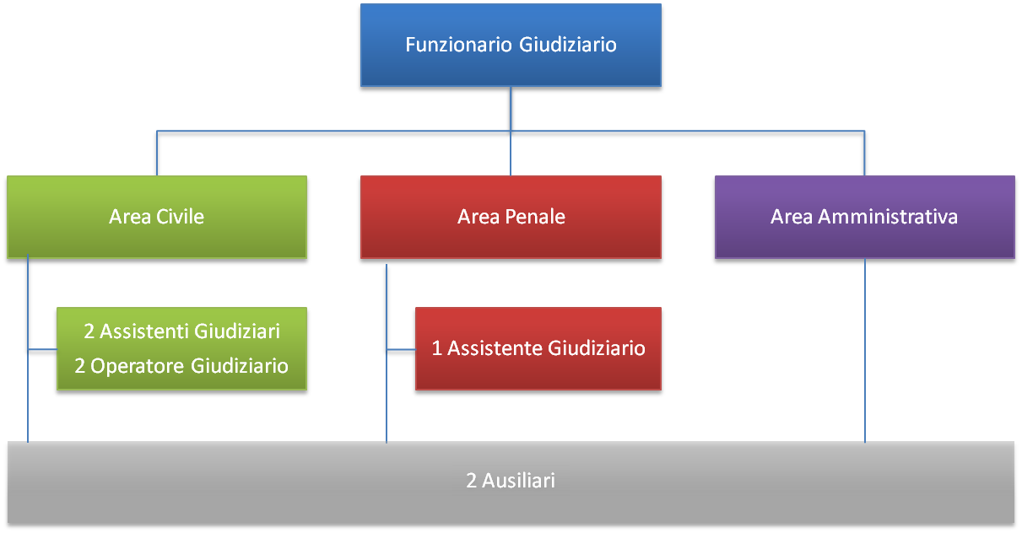

*Fonte: Dirigenza dell’Ufficio*

***Il Circondario di Vicenza***

Focalizzando l’attenzione sui Giudici di Pace facenti parte del Circondario di Vicenza, è possibile effettuare alcune valutazioni considerando i dati in Tabella 3 relativi al personale giudicante e amministrativo effettivo e alla popolazione di competenza dell’Ufficio.

Tabella 3 - Personale giudicante e amministrativo dei GdP nel Circondario di Vicenza

|  |  |  |  |  |  |
| --- | --- | --- | --- | --- | --- |
| **Sedi GdP** | **Giudici** | **Amministrativi** | **Popolazione** | **Pop/Giudice** | **Pop/Ammin.** |
| ARZIGNANO | **1** | 3 | 72.767 | 72.767 | 24.256 |
| LONIGO | **2** | 3 | 61.677 | 30.839 | 20.559 |
| SCHIO | **0** | 2 | 90.827 | - | 45.414 |
| THIENE | **2** | 4 | 88.456 | 44.228 | 22.114 |
| VALDAGNO | **0** | 2 | 63.896 | - | 31.948 |
| VICENZA | **5** | 8 | 297.167 | 59.433 | 37.146 |
| **TOTALI** | **10** | **22** | **674.790** | **67.479** | **30.672** |

*Fonte dati: Direzione Generale di Statistica - Ministero della Giustizia*

Dalla Tabella 3 si evince che per Vicenza:

* nell’Ufficio di Vicenza sono presenti 5 giudici (dei 9 previsti nell’organico), con un **rapporto Popolazione/Giudici leggermente migliore rispetto alla media** del Circondario di Vicenza e **un giudice ogni circa 60mila abitanti**;
* il personale amministrativo (assistenti giudiziari, ausiliari, cancellieri, funzionari giudiziari, operatori giudiziari) conta 8 unità presenti nell’Ufficio (rispetto ai 10 previsti nell’organico), ma ha un **rapporto Popolazione/Personale peggiore rispetto alla media** del circondario con **circa un amministrativo ogni 37mila abitanti**;

# ANALISI DEI COSTI DELL’UFFICIO

Si evidenzia che l’analisi è stata svolta adottando come **anno di riferimento** del bilancio quello solare, indipendentemente dall’anno giudiziario (1 luglio - 30 giugno) preso normalmente come riferimento periodico statistico ufficiale dagli UUGG. Tale scelta è finalizzata all’obiettivo di uniformare i documenti elaborati ad altre amministrazioni pubbliche e in generale al contesto socio-economico italiano.

Le spese sono state suddivise in cinque principali categorie:

* **spese di giustizia**: comprendono tutte le spese erogate direttamente dal Ministero del Tesoro per le retribuzioni lorde dei magistrati e del personale amministrativo, le spese per i difensori d’ufficio e per gli altri collaboratori di giustizia;
* **spese di struttura**: comprendono tutte le voci di spesa relative a canoni di locazione, manutenzione e pulizia, energia e riscaldamento, arredi e impianti adeguamento degli immobili in cui ha sede l’ufficio giudiziario, anticipate dal Comune di Vicenza e rimborsate in parte a consuntivo dal Ministero;
* **spese di supporto**: raccoglie le voci di spesa relative al materiale necessario per supportare il funzionamento degli uffici, materiali di consumo, spese postali e gestione degli automezzi, spese telefoniche e di vigilanza. Anche queste spese sono erogate dal Ministero della Giustizia;

Figura 4 – Rendiconto finanziario delle spese del Giudice di Pace di Vicenza

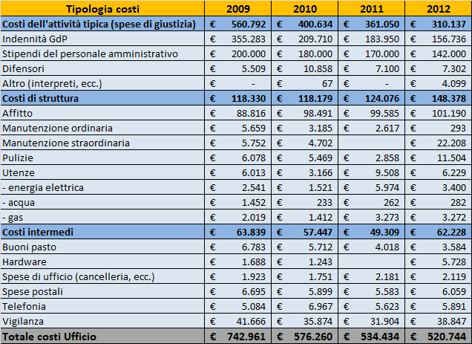

Nel complesso il **funzionamento del Giudice di Pace di Vicenza** **ammonta** a poco meno di **2,4 milioni di euro,** conun **valore medio annuale** di **circa 600.000€.**

Nel quadriennio considerato (2009-2012) le voci di costo in totale hanno visto un **decremento del 30%** passando da 743 mila€ nel 2009 ai 521 mila€ del 2013.

Figura 5 – Analisi dei costi totali

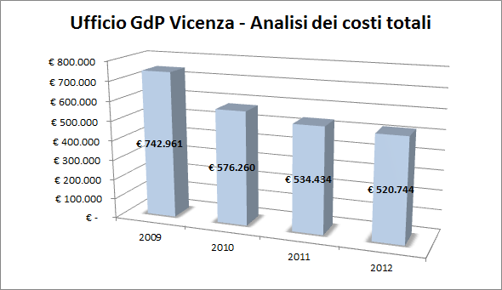

Di seguito viene riportato invece il dettaglio delle tre macrovoci nel triennio in considerazione:

**Figura 6 – Dettaglio dell’Analisi dei costi** 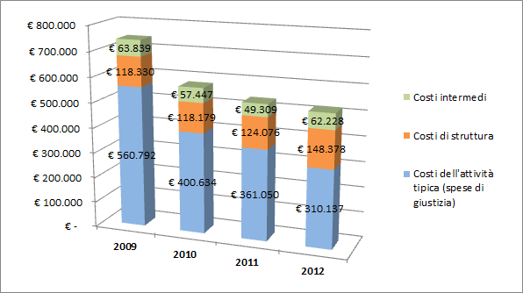

Nella figura di seguito viene fornito invece il dettaglio dell’andamento delle tre macrovoci nel quadriennio di riferimento.

Figura 6 – Andamento delle macrovoci di spesa

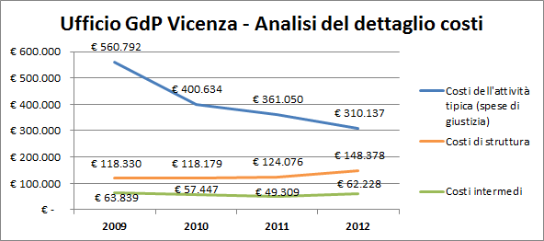

Analizzando nel dettaglio le singole categorie è possibile effettuare alcune considerazioni:

* le **spese di giustizia** rappresentano la parte principale dei costi (**circa il 70% del totale**) e ammontano in media a 400.000€ all’anno. La parte preponderante di tali spese è costituita dalle retribuzioni per il personale di magistratura (226 mila€/anno), cui fanno seguito i compensi del personale amministrativo (173mila€/anno). Nel quadriennio in esame tali spese si sono quasi dimezzate a causa del personale che nei vari anni è diminuito e a causa della diminuzione dei procedimenti sopravvenuti che determinano l’indennità verso i Giudici di Pace;
* le **spese di struttura** **(20% del totale)** ammontano in media a circa €127.000 annui e sono rappresentate principalmente da locazione degli immobili (il 76%). Occorre far notare che nonostante il trasferimento in nuova sede, il pagamento dell’affitto del nuovo immobile non ha subito grandi variazioni;
* le **spese intermedie** **(10% del totale)** hanno poi un impatto poco rilevante ai fini del bilancio economico. Non si registrano comunque, nel quadriennio in esame, particolari variazioni di tali spese.

# MAPPA DEGLI STAKEHOLDER

## Individuazione dei principali stakeholder

I servizi di giustizia, oggi più che mai, sono un fattore strategico di sviluppo locale: di attrazione di investimenti, di sicurezza e benessere. Al loro buon funzionamento sono interessati cittadini, imprese, associazioni e istituzioni. Il Giudice di Pace di Vicenza è quindi inserito in un denso reticolo relazionale popolato da diversi e numerosi interlocutori. Con alcuni di essi l’interdipendenza funzionale è così elevata che è impensabile un miglioramento dei servizi di giustizia senza un’azione congiunta.

L’individuazione degli interlocutori rilevanti, quindi, è la prima tappa di un percorso volto a definire delle strategie di intervento comune e l’attivazione di un Tavolo provinciale della Giustizia.

A fini descrittivi, gli interlocutori possono essere suddivisi in alcune macro categorie che rappresentano anche specifiche modalità relazionali.

* **Interlocutori interni**, soggetti di cui è costituito l’Ufficio giudiziario, suddivisi in due grandi categorie professionali:
  + Giudici
  + Personale delle cancellerie e altro personale amministrativo
* **Interlocutori intermedi**, soggetti che partecipano in veste di ausiliari del giudice o collaboratori del personale amministrativo quali:
  + Consulenti tecnici di ufficio
  + Periti
  + UNEP (ufficiali giudiziari)
* **Interlocutori esterni**, soggetti pubblici e privati che hanno un interdipendenza funzionale rilevante rispetto all’Ufficio giudiziario:
  + Sistema Giustizia: articolato negli altri Uffici giudiziari del Distretto di Corte d’Appello[2] e negli organismi di livello superiore: Consiglio Superiore della Magistratura, Corte di Cassazione, Ministero della Giustizia;
  + Altre Amministrazioni Statali, centrali e periferiche: Ministeri, Prefettura, Questura, Forze dell’Ordine, Agenzia delle Entrate, ecc.;
  + Attori del procedimento giudiziario: indagati, imputati, parti in causa, testimoni, ecc.;
  + Cittadini, sia come residenti nel territorio di riferimento che come utenti dei servizi del Giudice di Pace;
  + Ordini professionali (Avvocati, Notai, Commercialisti, ecc..);
  + Amministrazioni locali: Comuni, Comunità montane, Forme associative intercomunali, Aziende Sanitarie Locali, Camera di Commercio, Provincia, Regione.
  + Università e Scuole di specializzazione;
  + Fornitori di beni e servizi (es. IVG, ANPE, Vigilanza ecc.);
  + Associazioni della società civile con le quali è stata avviata collaborazione;
  + Mass media locali;
  + Rappresentanti politici eletti nelle istituzioni rappresentative.

Nell’ambito del percorso di predisposizione del BRS, in questa prima fase, è stato intrapreso un dialogo volto a delineare congiuntamente le politiche con i principali interlocutori: il Tribunale Ordinario di Vicenza e la Procura della Repubblica di Vicenza, l’Ordine degli Avvocati di Vicenza, la Prefettura di Vicenza, la Questura di Vicenza e la Polizia Locale.

Figura 7 – Principali stakeholder

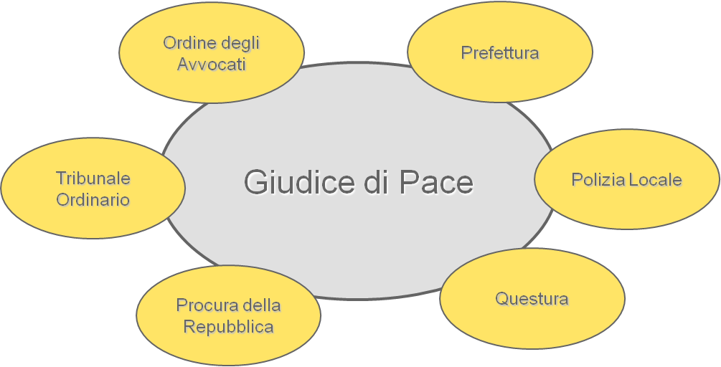

In seguito potranno essere avviati contatti anche con altri interlocutori rilevanti.

## Matrice di pianificazione sociale

Coerentemente con l’impostazione metodologica del BRS, che prevede l’utilizzo della matrice della pianificazione strategica, di seguito si passano in rassegna le politiche del Giudice di Pace di Vicenza sviluppate, dando indicazione degli obiettivi raggiunti e delle azioni previste, nonché degli interlocutori coinvolti sia interni che esterni.

Le azioni programmate dall’Ufficio in collaborazione con i propri stakeholder possono essere ricondotte a tre macropolitiche:

* **miglioramento organizzativo**, inerente ad azioni volte al recupero dell’efficienza e all’utilizzo ottimale delle risorse a disposizione;
* **miglioramento delle procedure informatiche**, ovvero azioni che interessano lo snellimento delle procedure informatiche, la diffusione della trasmissione telematica dei dati tra Giudice di Pace ed utenti e un aumento della interoperabilità tra sistemi in uso;
* **miglioramento dell’informazione**, ossia azioni propedeutiche alla diffusione dei servizi erogati dall’Ufficio e modalità per usufruirne rapidamente e nel modo meno oneroso per l’Ufficio.

**Miglioramento organizzativo**

| **Stakeholder di riferimento** | **Azione programmata** | **Grado di raggiungimento** | **Osservazioni** |
| --- | --- | --- | --- |
| Cittadino  Ordine degli Avvocati  Ufficio del Giudice di Pace di Vicenza | Elaborazione di un piano delle priorità in relazione allo smaltimento delle cause più arretrate |  | L’iniziativa è stata avviata e ha già smaltito con successo parte dell’arretrato più antico |
| Cittadino  Ordine degli Avvocati  Ufficio del Giudice di Pace di Vicenza | Revisione e miglioramento di tutta la modulistica che sarà utilizzata sia dall’utenza, sia internamente dall’Ufficio |  | L’intera modulistica dell’Ufficio è stata rivista e resa disponibile sul sito internet dell’Ufficio |
| Cittadino  Ordine degli Avvocati  Ufficio del Giudice di Pace di Vicenza | Riunioni di coordinamento e fissazione di standard tra giudici al fine di rendere più omogenei e trasparenti i tempi di definizione dei procedimenti |  | Iniziativa già avviata da tempo e, attraverso un nuovo sistema di monitoraggio, sarà possibile tenere maggiormente sotto controllo i tempi medi |
| Prefettura | Collaborazione nella trasmissione via fax delle sentenze appellate più urgenti / prioritarie |  | Attività in linea con le previsioni |
| Questura | In materia di immigrazione, i tempi di intervento per la validazione del procedimento risultano essere ristretti. La collaborazione tra il Giudice di Pace di Vicenza e la Questura di Vicenza permette la comunicazione preventiva entro la mattina del singolo caso affinché il Giudice fissi l’udienza nel più breve tempo possibile, consentendo così la validità del procedimento. |  | Attività in linea con le previsioni |

**Miglioramento procedure informatiche**

| **Stakeholder di riferimento** | **Azione programmata** | **Grado di raggiungimento** | **Osservazioni** |
| --- | --- | --- | --- |
| Aste Giudiziarie In Linea | Collaborazione nella realizzazione del sito internet istituzionale del Giudice di Pace di Vicenza. |  | Il sito è stato realizzato ed è consultabile all’indirizzo [www.giudicedipace.vicenza.it](http://www.giudicedipace.vicenza.it) |
| Ministero della Giustizia | Implementazione della Posta Elettronica Certificata all’interno del Giudice di Pace di Vicenza |  | A breve l’Ufficio sarà dotato di PEC fornita dal Ministero della Giustizia |
| Ordine degli Avvocati | Collaborazione con l’Ordine degli Avvocati nella fornitura di un’ulteriore pistola *barcode* per la scansione dei pre-ricorsi presentati via web |  | E’ stato preso l’accordo con l’Ordine riguardo la fornitura ma ad oggi l’ulteriore pistola non è pervenuta in Ufficio |
| Ordine degli Avvocati  Prefettura  Polizia Locale | Promozione e comunicazione del servizio telematico SIGP, volta ad aumentare il numero di ricorsi presentati in via telematica sgravando le cancellerie di lavoro |  | Pubblicizzazione del SIGP per gli utenti effettuata attraverso comunicazione sul sito web, volantini e conferenza stampa |

**Miglioramento informazione**

| **Stakeholder di riferimento** | **Azione programmata** | **Grado di raggiungimento** | **Osservazioni** |
| --- | --- | --- | --- |
| Cittadini  Tribunale Ordinario  Procura della Repubblica  Prefettura  Questura  Ordine degli Avvocati | Promozione e comunicazione del sito internet del Giudice di Pace di Vicenza attraverso cartellonistica e volantini, volta ad aumentare la conoscenza e diffondere i servizi e la modulistica dell’Ufficio |  | Pubblicizzazione del sito attraverso conferenza stampa e volantini diffusi all’utenza |
| Polizia Locale  Comune di Vicenza | Promozione e comunicazione del sito internet del Giudice di Pace di Vicenza attraverso link nei siti della Polizia Locale e del Comune di Vicenza |  | Pubblicizzazione del sito attraverso conferenza stampa e volantini diffusi all’utenza |
| Ordine degli Avvocati | Promozione e comunicazione del sito internet del Giudice di Pace di Vicenza attraverso link nel sito dell’Ordine degli Avvocati di Vicenza |  | Sito del Giudice di Pace correttamente pubblicizzato verso l’Ordine |
| Cittadini  Ordine degli Avvocati  Tribunale Ordinario  Procura della Repubblica  Polizia locale  Questura | Promozione e comunicazione della Carta dei Servizi del Giudice di Pace, elaborata per far conoscere i servizi e le modalità per usufruirne |  | Pubblicizzazione della Guida correttamente effettuata attraverso conferenza stampa e diffusione sul sito web |
| Ordine degli Avvocati | Comunicazione della tabella delle spese e dei compensi professionali utilizzata dal Giudice di Pace nell’ambito dei procedimenti per ingiunzione |  | La tabella è stata pubblicata e risulta disponibile sul sito web dell’Ufficio |
| Cittadini  Ordine degli Avvocati | Promozione e comunicazione della nuova modulistica elaborata dall’Ufficio |  | Pubblicizzazione della modulistica correttamente effettuata attraverso conferenza stampa e diffusione sul sito web |

# ALLEGATI

## Comuni del circondario

|  |  |
| --- | --- |
| Albettone | Longare |
| Altavilla | Montecchio Precalcino |
| Arcugnano | Montegalda |
| Barbarano | Montegaldella |
| Bolzano Vicentino | Monteviale |
| Brendola | Monticello Conte Otto |
| Bressanvido | Mossano |
| Caldogno | Nanto |
| Camisano Vicentino | Quinto |
| Castagneto | Vicentino |
| Costabissara | Sandrigo |
| Creazzo | Sovizzo |
| Dueville | Torri di Quartesolo |
| Gambugliano | Vicenza |
| Grisignano di Zocco | Villana |
| Grumolo delle Abradesse | Zovencedo |
| Isola Vicentina |  |

## Circondario del Giudice di Pace di Vicenza

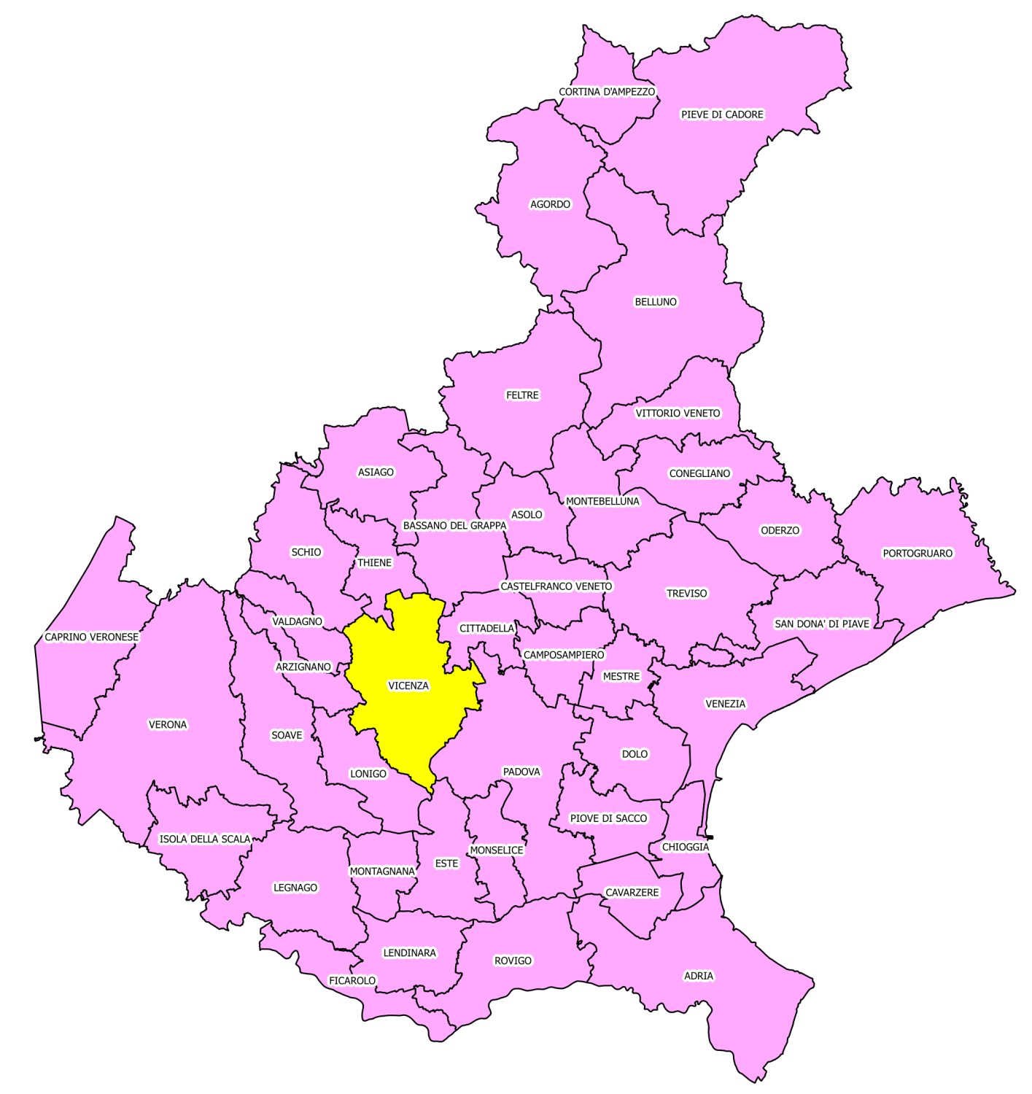

## Fonti dei dati

* Ministero della Giustizia – Direzione Generale di Statistica
* Consiglio Superiore della Magistratura, statistiche sul sito internet istituzionale: www.csm.it
* Ministero della Giustizia, sito internet istituzionale: www.giustizia.it
* ISTAT, Sistema Informativo Territoriale sulla Giustizia, http://giustiziaincifre.istat.it
* ISTAT, Statistiche demografiche, http://demoistat.it

1. Si ricorda che secondo la Legge 148/11, è previsto l’accorpamento al Giudice di Pace di Vicenza di tutti i Giudici di Pace del distretto.
2. Corte d’Appello, Procura Generale della Repubblica, Tribunale dei Minorenni, Tribunale di Sorveglianza, Procura della Repubblica presso il Tribunale, altri Giudici di pace, ecc.